Window对象表示浏览器的窗口，
HTML DOM的document也是window的属性之一
- window对象属性
- document Document 对象属性
- Location
搭建环境（本地服务器）；
Location 浏览器地址信息

这个为window下面的一个属性
为一个对象
Location.host，主机名+端口号
Location.href 完整的地址栏信息，
这个可获取，可设置
Location.search 这个可以获取到在地址栏中？后面的内容以及问号
Location.hash 这个可以获取到地址后面的#以及后面的内容，
Location.port， 获取到端口，用这个无法显示，得修改端口号
Location.hostname 主机名，也即域名
如www.baidu.com，
Location.pathname 路径名
Location.protocal 协议名
3、history 历史记录
三个方法：
- history.back（）；后退到上一个url
- Hsitory.forward(); 到下一个url；
- History.go（num）；到第几个url，
在进入页面的时候，你可能会打开几个网页，然后，go里面0表示当前页面，-1表示前一个页面，1表示下一个页面，
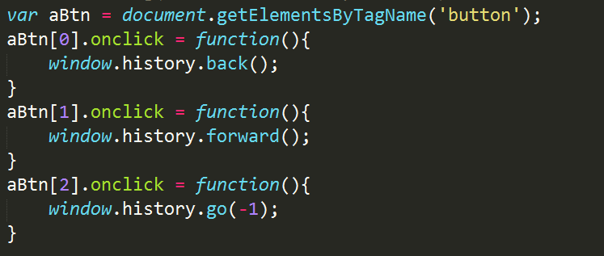
注意：history为window下面的一个属性，而且这个在改变的时候，必须在地址栏中多输入几个地址，并且均匀的放在目标网页的左右，使目标网页有-2，-1,0,1,2，而且这些页面只能在一个页面中显示，不能同时开几个窗口。
这个history有length属性

- navigator
这个也是window下面的一个属性；
和浏览器版本相关
直接打印navigator会有很多信息，
我们主要使用
Navigator.userAgent。 浏览器版本信息
- window方法
- close（）方法，
功能：关闭当前页面，给他加上事件属性之后就能体现出来了，
2、open（）方法，
里面有许多的参数，，url和name
Name ：
_blank 空白页新窗口
_self 当前页打开页面
name 名称
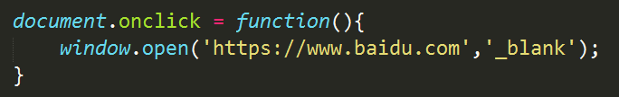
会新打开一个页面，然后打开百度
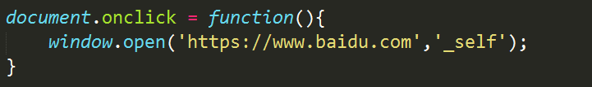
这个会在当前页面打开百度
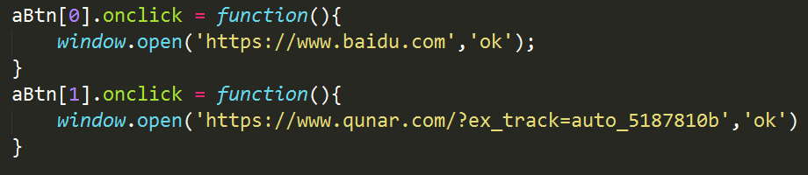
在这个里面，点击aBtn0的话，会新打开一个页面，之后再点击aBtn1的话，如果这个open的name和上一个的name相同，那么这个open打开的页面就在上一个button打开的页面处。
注意：
在之前我们给了一个点击事件之后，点击完成之后事件属性并没有取消，所以我们可以点击两次，三次，那么在事件完成之后，我们可以在后面加上，点击事件 = null，那么就可以将点击事件取消，以后点击就不会再有作用了。
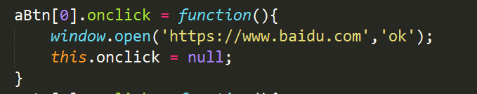
这个close方法一般用来关闭open打开的页面，用来关闭window有一定的问题
- setInterval（）；
- setTimeout（）；
- clearInterval（）；
- clearTimeout（）；
- scrollTo（num，num）；
滚动，这个方法的效果就是：滚动条数值方向滚动到滚动条距离上端num的距离，滚动条水平方向滚动到滚动条左端距离浏览器左端为num的距离。
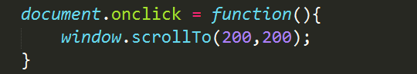
- scrollBy(x,y)
每次滚动都在前面的基础上 x方向加上x，y方向加上y。
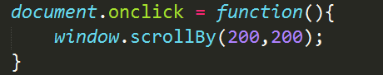
点击一次，就在前面的基础上加上200；
- alert（）警告框
- Prompt（‘请确认你的值’，‘20’）；
会弹出一个框
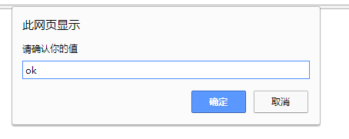

- window事件
- onscroll 滚动
当页面发生滚动的时候，会发生什么事
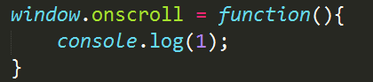
2、window.onresize 当窗口尺寸发生变化的时候做什么事，
